1. 통계량의 분포

통계량: 표본으로부터 계산되어지는 표본평균, 표본분산, 표본비율과 같은 표본 특성값 (확률변수)

ㄴ 모수 (모평균, 모분산, 모비율과 같은 모집단의 특성값)의 추정값

확률변수는 확률분포를 가짐

2. 확률분포

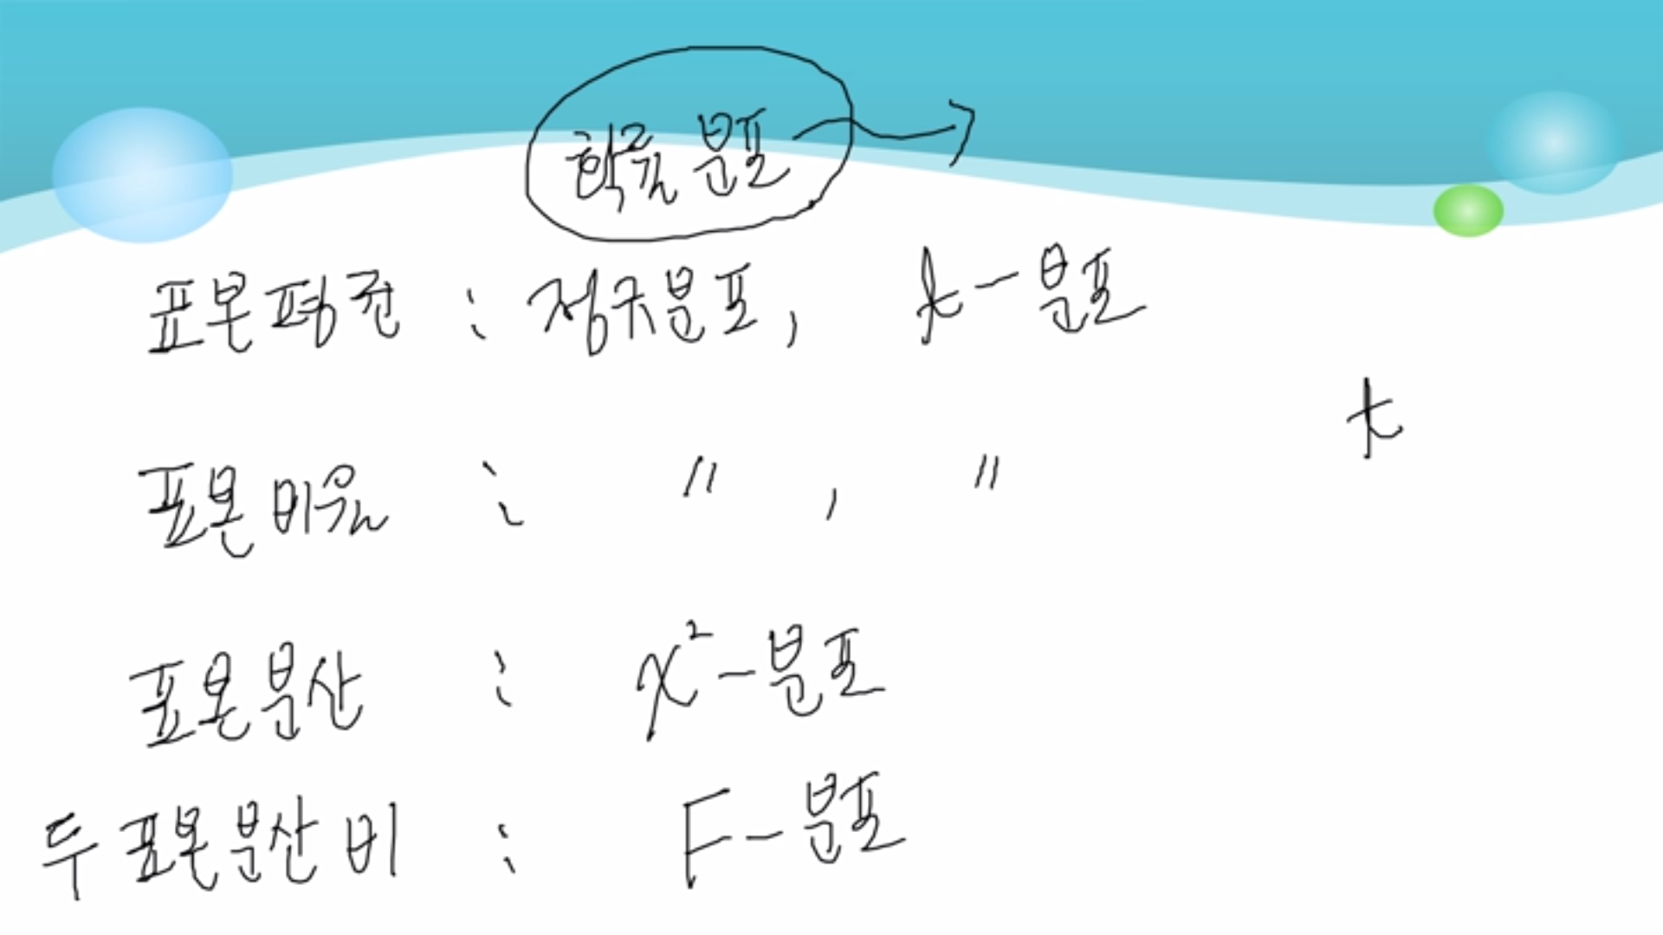

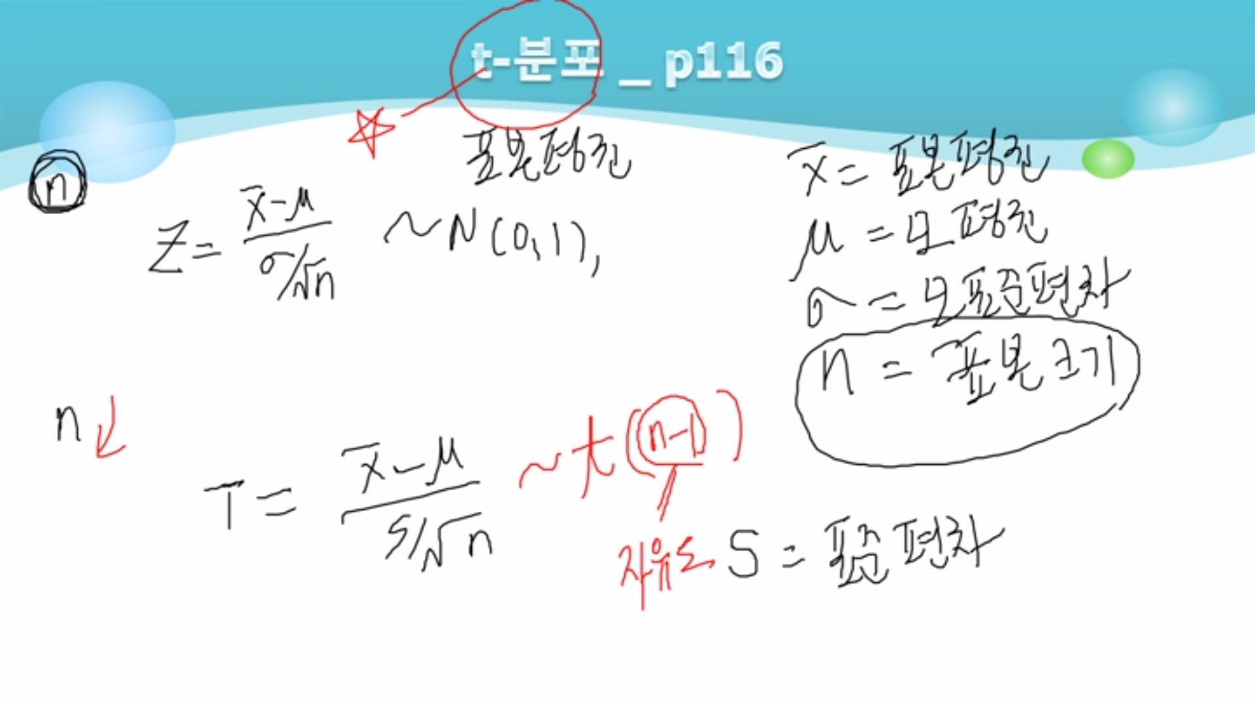

- 아래의 경우 표본의 수가 아주크면 정규분포 [ N(0,1) ]을 따르지만 표본의 수가 작으면 t분포를 따름

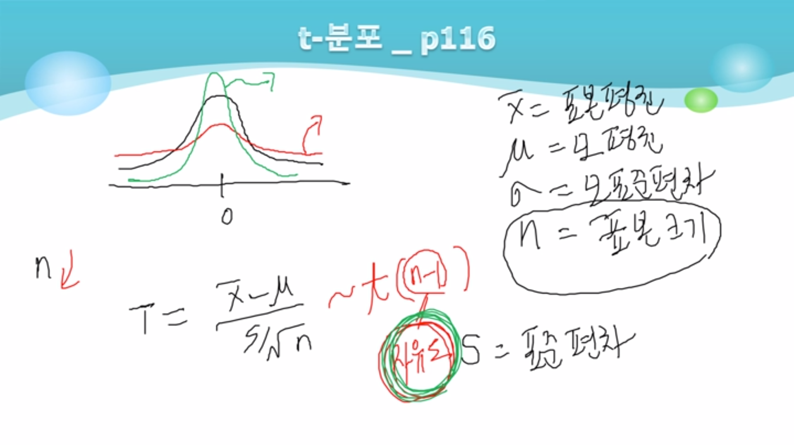

- 분포의 형태는 자유도를 따름 (초록색은 자유도가 큼, 빨간색은 자유도가 낮음)

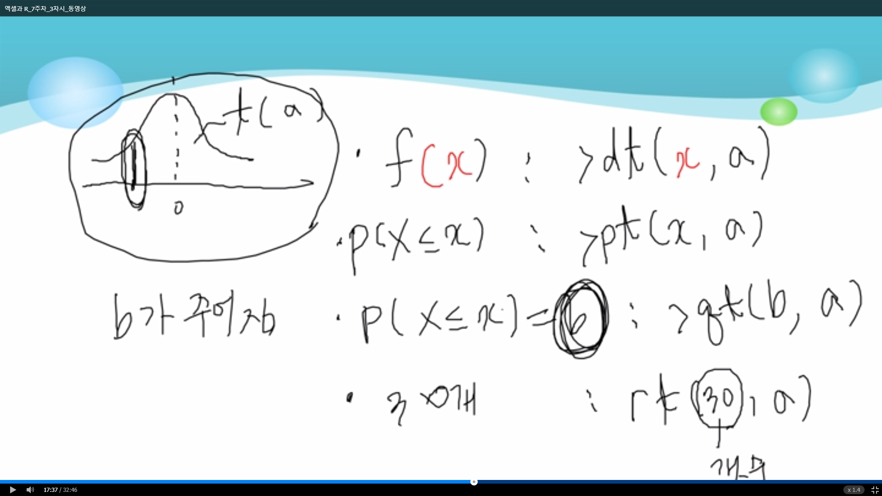

- R에서 사용할 때 명령문 예시

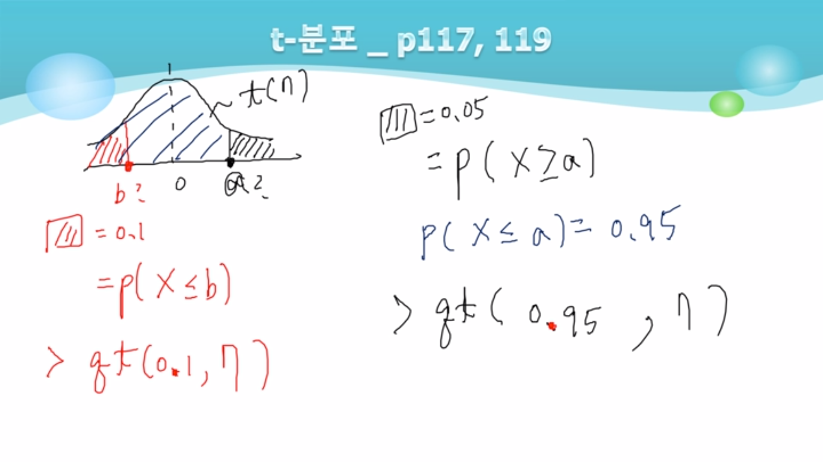

- b보다 작을 확률이 0.1, a보다 클 확률이 0.05

3. 표본 분산의 확률분포

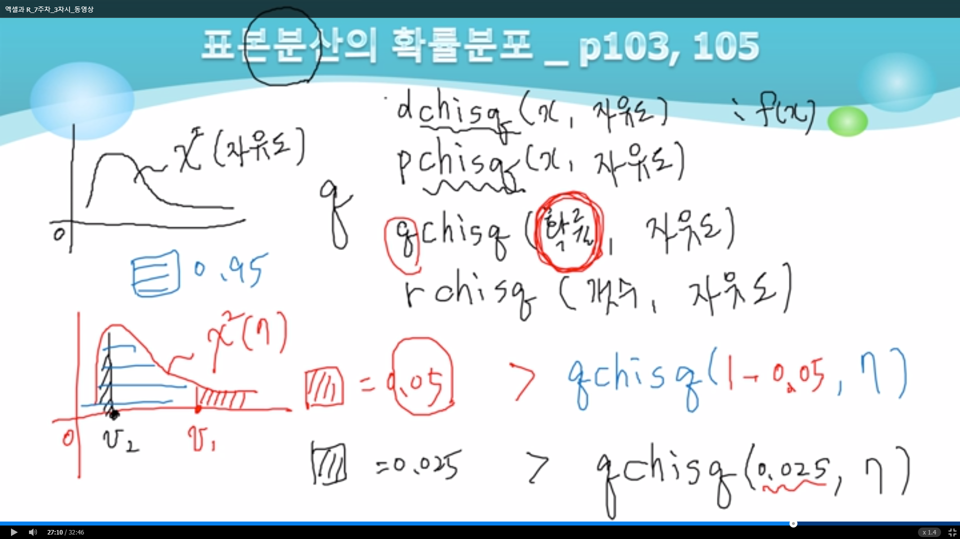

- 그림에 나오는 글씨는 다 q임 (ex) dchisq)

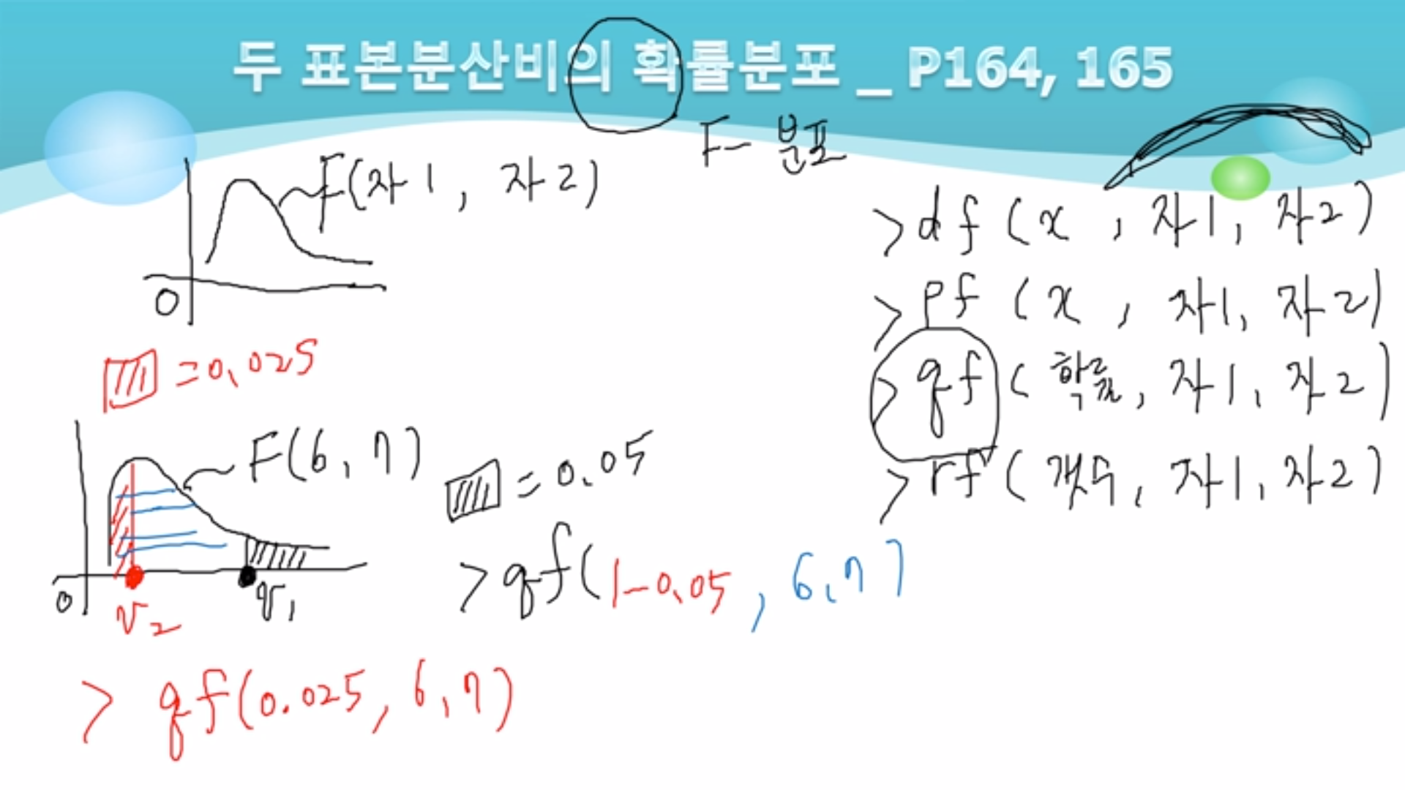

- 자1, 자2=자유도1, 자유도2